1完成表格里的操作，写出操作过程并分析他们的区别。

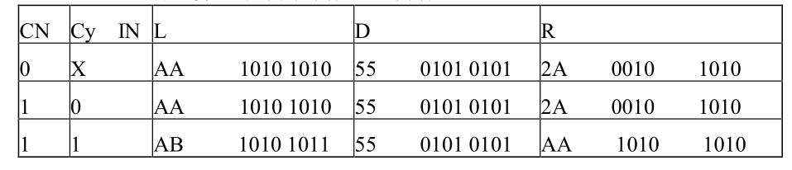

2计算16H\*2+3AH，写出操作过程和结果。